Samuel Ozimina  
Ćwiczenie 01 MDO2022

# Wstęp

Do przeprowadzenia ćwiczenia użyto emulatora MINGW w wersji 64 bit użytego na platformie Windows jako powłoki do wykonywania potrzebnych UNIX-owych komend.

# Przebieg ćwiczenia

Zainstalowano klienta Git i obsługę kluczy SSH programem ssh-keygen  
  


Sklonowanie repozytorium https://github.com/InzynieriaOprogramowaniaAGH/MDO2022 za pomocą HTTPS i polecenia git clone

Tworzenie kluczy SSH  
Pierwszy klucz został stworzony wykorzystując algorytm dsa o rozmiarze 1024 bitów bez ustawionego hasła-passpharse

Drugi klucz stworzono używając szyfrowania ed25519 i ustanawiając hasło-passpharse. Tak jak powyższy znajduje się w katalogu .ssh

Konfiguracja klucza SSH jako metodę dostępu.  
Wygenerowane klucze publiczne (z rozszerzeniem .pub) musimy dodać do naszego konta na GitHub.  
Klikamy kolejno: settings – SSH and GPG keys – new SSH key.   
Dodajemy tytuł oraz klucz publiczny który stworzyliśmy wyżej (ed25519).  
Klucz został dodany

Klonowanie repozytorium z wykorzystaniem protokołu SSH  
Wykonując polecenie git clone wpisujemy wartość pola (przycisk code - SSH).  
Dodatkowo wpisujemy hasło ustawione na tym kluczu.

Przełączanie się na gałąź swojej grupy.  
Do poruszania się między gałęziami – branchami używamy poleceń:

git checkout – w celu sprawdzenia gałęzi na których możemy pracować  
git checkout main – w celu przełączenia się na inną gałąź (w tym przypadku main), dodatkowo parametr -b stowrzy wybraną gałąź jeśli nie taka nie istnieje

Tworzymy gałąź zawierającą inicjały plus numer indexu oraz przełączamy się na nią  
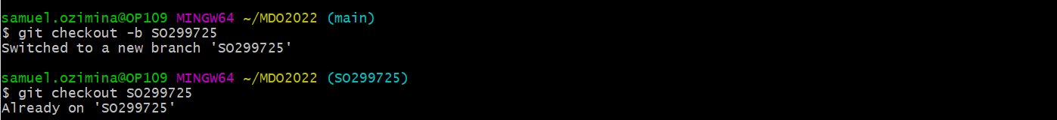

Tworzymy katalog, którego nazwa składa się z inicjałów i numeru indexu

W nowym katalogu dodajemy plik ze sprawozdaniem

Wysyłamy zmiany do zdalnego źródła poleceniem git add., git status w celu upewnienia się o poczynionych zmianach i zakomitowania poleceniem git commit i na końcu git push.  
  


Wciągamy swoją gałąź do gałęzi grupowej

Zaktualizuj sprawozdanie i zrzuty o ten krok i wyślij aktualizację do zdalnego źródła (na swojej gałęzi)

Oznacz tagiem ostatni commit i wypchnij go na zdalną gałąź

Ustal hook, który będzie sprawdzał, czy wiadomość z commitem zawiera nazwę przedmiotu

W jaki sposób stworzyć hook, który będzie ustawiał prefiks wiadomości commitu tak, by miał nazwę przedmiotu?

Wystaw Pull Request do gałęzi grupowej

Zgłoś zadanie (Teams assignment)